PROCEDIMIENTO PROYECCIÓN DE VARIABLES DE NEGOCIO

Edición: 01

**No. de Páginas: XXX**

#### Bogotá D.C., Colombia.

**HOJA DE CAMBIOS**

|  |  |  |
| --- | --- | --- |
|  | | |
|  |  |  |
|  |  |  |

1. **OBJETO DEL DOCUMENTO**

El presente manual tiene por objeto establecer los lineamientos generales para elaboración de proyecciones de variables de negocio.

1. **ALCANCE**

Cubre desde la recolección hasta la presentación de resultados, así como las siguientes variables a proyectar:

|  |
| --- |
| **VARIABLE** |
| INGRESOS OPERACIONALES - CONTRATADO |
| INGRESOS OPERACIONALES - OTRO SÍ |
| INGRESOS OPERACIONALES - NUEVOS PROYECTOS |
| INGRESOS OPERACIONALES - FFIE GRUPO 7 |
| INGRESOS OPERACIONALES - FFIE GRUPO 2 |
| GASTOS Y COSTOS ADMINISTRATIVOS |
| COSTOS DE VENTA |
| UTILIDAD BRUTA |
| FLUJO DE CAJA OPERATIVO |
| EBITDA |
| UTILIDAD ANTES DE IMPUESTOS POR CENTRO DE COSTOS |

Cuadro 1: Variables a proyectar en el procedimiento actual

**3. DEFINICIONES**

**3.1 INGRESOS OPERACIONALES:** XXXX – CONSEGUIR UNA DEFINICIÓN DE UN LIBRO Y RELACIONARLA CON LAS CUENTAS CONTABLES ACTUALES DE PAYC

**3.2 OTRO SÍ:** XXXX – CONSEGUIR UNA DEFINICIÓN DE UN LIBRO

**3.3** INGRESOS OPERACIONALES - OTRO SÍ**:** Posibles ingresos operacionales que provienen de expectativas de posibles otrosies a los proyectos pero que aún no se han firmado.

**3.3** INGRESOS OPERACIONALES - NUEVOS PROYECTOS**:** Posibles ingresos operacionales que provienen de nuevos proyectos

**3.4** INGRESOS OPERACIONALES – FFIE GRUPO 7: Posibles ingresos operacionales que provienen del programa de proyectos relacionados con FFIE grupo 7 y que se proyectan de manera diferente debido a la incertidumbre inherente a este proyecto.

**3.5** INGRESOS OPERACIONALES – FFIE GRUPO 2: Posibles ingresos operacionales que provienen del programa de proyectos relacionados con FFIE grupo 2 y que se proyectan de manera diferente debido a la incertidumbre inherente a este proyecto.

**3.5** GASTOS Y COSTOS ADMINISTRATIVOS: XXXX – CONSEGUIR UNA DEFINICIÓN DE UN LIBRO Y RELACIONARLA CON LAS CUENTAS CONTABLES ACTUALES DE PAYC

**3.6** COSTO DE VENTA: XXXX – CONSEGUIR UNA DEFINICIÓN DE UN LIBRO Y RELACIONARLA CON LAS CUENTAS CONTABLES ACTUALES DE PAYC

**3.7** UTILIDAD BRUTA: XXXX – CONSEGUIR UNA DEFINICIÓN DE UN LIBRO Y RELACIONARLA CON LAS CUENTAS CONTABLES ACTUALES DE PAYC

**3.7** FLUJO DE CAJA OPERATIVO: CONSISTE EN LA PROYECCIÓN DEL FLUJO DE CAJA OPERATIVO, ES DECIR, AQUELLO QUE SE ESPERA QUE INGRESE A BANCOS.

**3.8** EBITDA: XXXX – CONSEGUIR UNA DEFINICIÓN DE UN LIBRO Y RELACIONARLA CON LAS CUENTAS CONTABLES ACTUALES DE PAYC

**3.9** UTILIDAD ANTES DE IMPUESTOS POR CENTRO DE COSTOS: XXXX – CONSEGUIR UNA DEFINICIÓN DE UN LIBRO Y RELACIONARLA CON LAS CUENTAS CONTABLES ACTUALES DE PAYC.

**3.10** PROYECCIÓN: Establecer escenarios futuros sobre alguna característica o cantidad de algún fenómeno observable.

**3.11** PROYECCIÓN: Establecer escenarios futuros sobre alguna característica o cantidad de algún fenómeno observable.

**3.12 SCRIPT:** Archivo con secuencia de instrucciones o programa que permite obtener un resultado (en este caso de proyección de variables)

**3.13 R:** Software y lenguaje de programación para el análisis de datos

**3.14 MACRO EN EXCEL:** Programa implementado sobre Excel para obtener un resultado (en este caso de proyección)

1. **RESPONSABLES**

Funcionarios de área encargados de la elaboración de las proyecciones

**4.1 Profesional analítica avanzada:**

* Recolectar la información
* Revisar la información recolectada.
* Ajustar la información recolectada
* Realizar las proyecciones
* Elaborar documento final
* Ajustar metodología, scripts y macros para la realización de las proyecciones.
* Revisar y ajustar proyecciones
  1. **Director de la Unidad Analítica:**
* Revisar las proyecciones finales
* Revisar documento final
  1. **Área comercial :**
* Validar y ajustar la información contractual enviada por la Unidad Analítica
* Enviar el formato COLR017 con las propuestas enviadas
* Validar y ajustar la base de datos de propuestas de la Unidad Analítica.
* Enviar la información sobre las expectativas de otrosíes dados los proyectos vigentes.
  1. **Área financiera:**
* Validar los indicadores financieros enviados por la Unidad Analítica.
* Enviar la proyección de gasto administrativo actual
* Revisar las proyecciones en conjunto con la Unidad.
* Apoyar con lineamientos para ajustar las metodologías de cálculo.
  1. **Área Técnica:**
* Enviar la información sobre las expectativas de otrosíes dados los proyectos vigentes.
* Enviar el estado de avance de obras vigentes.
  1. **Grupo FFIE:**
* Enviar la información sobre el estado actual de los proyectos de FFIE.

1. **FLUJO GRAMAS**
   1. **DIAGRAMA DE ALTO NIVEL**



**Flujograma 1: Diagrama de alto nivel procedimiento**

|  |  |  |  |
| --- | --- | --- | --- |
| **MACRO ACTIVIDAD** | **OBJETIVO** | **ENTRADAS** | **SALIDAS** |
| RECOLECTAR INFORMACIÓN | Recolectar, consolidar, validar y ajustar la información necesaria para la proyección de variables. | 1. **Información contractual** 2. **Información propuestas** 3. **Información expectativas otrosíes** 4. **Información FFIE** 5. **Información financiera** 6. **Información Gasto Admon.** | 1. **Base de datos propuestas** 2. **Base de datos contratos** 3. **Base de datos expectativas otrosíes área comercial y técnica** 4. **Base de datos estado actual proyectos de FFIE.** 5. **Base de datos indicadores financieros.** |
| REALIZAR PROYECCIONES | Realizar y validar las proyecciones para las variables definidas en el alcance. | 1. **Base de datos propuestas.** 2. **Base de datos contratos.** 3. **Base de datos expectativas otrosíes área comercial y técnica.** 4. **Base de datos estado actual proyectos de FFIE.** 5. **Base de datos indicadores financieros.** | 1. **Base de datos con proyecciones.** |
| PRESENTAR RESULTADOS | Elaborar documento con metodología y resultados, así como presentarlos a la alta dirección. | 1. **Base de datos con proyecciones v1.** | 1. **Presentación con resultados presentada** |

* 1. **RECOLECTAR INFORMACIÓN**

**PRODUCTO INTERMEDIO:** ARCHIVOS EXCEL CON INFORMACIÓN RECOLECTADA Y AJUSTADA

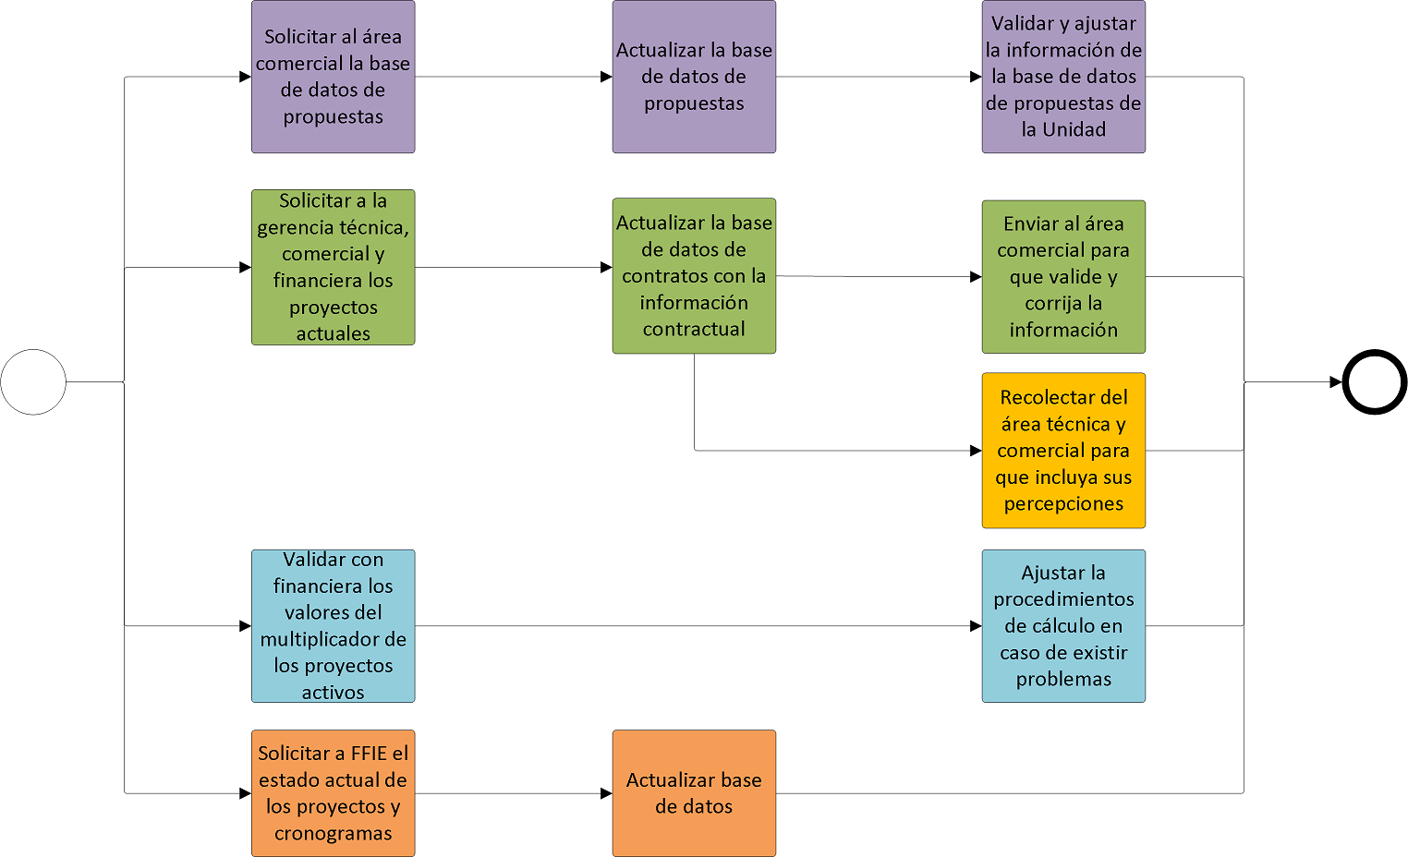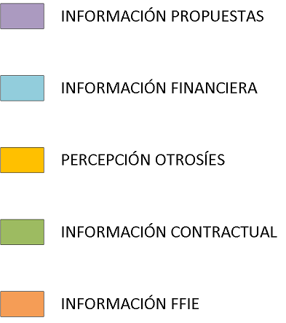

**Flujograma 2: Diagrama recolección de información**

|  |  |  |  |  |
| --- | --- | --- | --- | --- |
| **TIPO INFORMACIÓN** | **ACTIVIDAD** | **ENTRADAS** | **SALIDAS - REGISTROS** | **RESPONSABLES** |
| INFORMACIÓN PROPUESTAS | Solicitar al área comercial la base de datos de propuestas | N/A | 1. Formato COLR017 2. Correo electrónico con la solicitud del formato de propuestas | Profesional en analítica avanzada envía el correo electrónico  Comercial envía el formato |
| INFORMACIÓN PROPUESTAS | Actualizar la base de datos de propuestas | 1. Formato COLR017 | 1. Base de datos consolidado propuestas V2.xlsx | Profesional en analítica avanzada consolida la base de datos |
| INFORMACIÓN PROPUESTAS | Validar y ajustar la información de la base de datos de propuestas de la Unidad | 1. Base de datos consolidado propuestas V2.xlsx | 1. Base de datos propuestas V2.xlsx 2. Correo electrónico con la validación de la información | Profesional en analítica avanzada envía correo electrónico con la base de datos consolidada para su validación y ajuste  Área comercial ajusta |
| INFORMACIÓN CONTRACTUAL | Solicitar a la gerencia técnica, comercial y financiera los proyectos actuales | N/A | 1. Correo electrónico con solicitud de información sobre proyectos activos al área financiera, comercial y técnica 2. Bases de datos del área técnica, comercial y financiera con los proyectos activos | Profesional en analítica avanzada envía correo electrónico y consolida las bases de datos  Área financiera, financiera y comercial envían los proyectos actuales |
| INFORMACIÓN CONTRACTUAL | Actualizar la base de datos de contratos con la información contractual | 1. Bases de datos del área técnica, comercial y financiera con los proyectos activos 2. Carpetas con contratos y otrosíes de los proyectos actualizada 3. Manual Registro V1.pdf 4. Información Contractual v11.xlsx | 1. Información Contractual v11.xlsx actualizado. | Profesional en analítica avanzada revisa y actualiza la base de datos de contratos de acuerdo con las carpetas contractuales |
| INFORMACIÓN CONTRACTUAL | Enviar al área comercial para que valide y corrija la información | 1. Información Contractual v11.xlsx actualizado. | 1. Información Contractual v11.xlsx validado  2. Correo electrónico con la validación de la información | Profesional en analítica avanzada envía correo electrónico con la base de datos consolidada para su validación y ajuste  Área comercial revisa y ajusta |
| PERCEPCIÓN  OTRIES | Recolectar del área técnica y comercial para que incluya sus percepciones | 1. Bases de datos del área técnica, comercial y financiera con los proyectos activos.  2. Instrumento recolección percepciones V2.xlsx | 1. Instrumento recolección percepciones V2.xlsx actualizado. | Profesional en analítica avanzada envía el archivo recolección percepciones por correo electrónico y consolida la base de datos para actualizarla. |
| INFORMACIÓN FINANCIERA | Validar con financiera los valores | 1. REPORTE INDICADORES DE GESTIÓN v1.1.pbix | 1. Correo electrónico solicitando la revisión por parte del área financiera de los multiplicadores. 2. Correo electrónico solicitando con la validación de financiera de los multiplicadores. | Profesional en analítica avanzada envía el correo electrónico solicitando.  Financiera revisa y envía el correo electrónico indicando los problemas encontrados. |
| INFORMACIÓN FINANCIERA | Ajustar el procedimiento de cálculo en caso de existir problemas | 1. Correo electrónico solicitando la revisión por parte del área financiera de los multiplicadores | 1. Procedimiento almacenado de cálculo ajustado  2. Documentación modelo de datos cálculo de indicadores actualizado. | Profesional en analítica avanzada envía el correo electrónico solicitando. |
| INFORMACIÓN FFIE | Solicitar a FFIE el estado actual de los proyectos y cronogramas | 1. Instrumento recolección estado FFIE V3.xlsx | 1. Instrumento recolección estado FFIE V3.xlsx actualizado 2. Correo electrónico con instrumento de recolección diligenciado | Profesional en analítica avanzada envía el correo electrónico solicitando  Grupo FFIE envía el archivo actualizado. |
| INFORMACIÓN FFIE | Actualizar y ajustar base de datos | 1. Instrumento recolección estado FFIE V3.xlsx actualizado. | 1. Instrumento recolección estado FFIE V3.xlsx ajustado | Profesional en analítica avanzada revisa y envía las inconsistencias al grupo FFIE en caso de encontrarlas.  FFIE corrige las posibles inconsistencias en la base de datos. |
| INFORMACIÓN GASTO ADMIN | Solicitar a financiera la proyección de gasto admon. | N/A | 1. Cuadro de evolución PAYC 2. Correo electrónico con el archivo de evolución PAYC. | Financiera envía el cuadro de evolución PAYC con las proyecciones de gasto administrativo  Profesional en analítica avanzada envía el correo y consolida la información para proyecciones |

* 1. **REALIZAR PROYECCIÓN**

**PRODUCTO INTERMEDIO:** BASE DE DATOS O ARCHIVO EXCEL CON PROYECCIONES

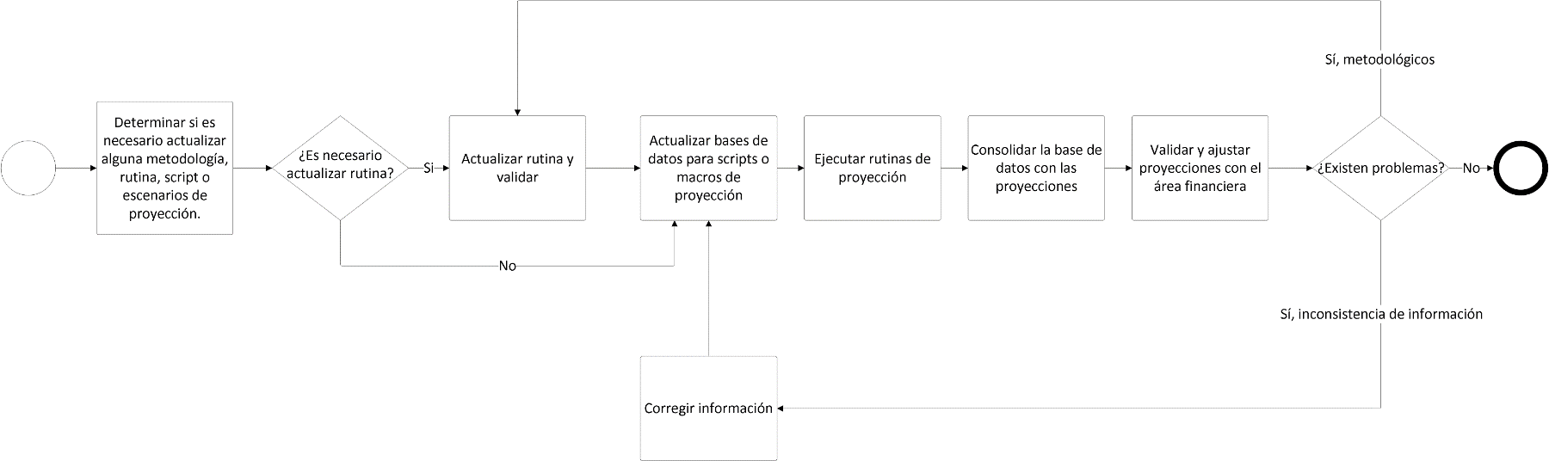

**Flujograma 3: Diagrama realizar proyección**

|  |  |  |  |
| --- | --- | --- | --- |
| **ACTIVIDAD** | **ENTRADAS** | **SALIDAS - REGISTROS** | **RESPONSABLES** |
| Determinar si es necesario actualizar alguna metodología, rutina, script o escenarios de proyección. | 1. Proyecciones anteriores 2. Realidad indicadores 3. Scripts y Macros para proyección | 1. Archivo Excel con las diferencias 2. Documento con planificación de las modificaciones metodológicas 3. Documento con escenarios de proyección 4. Documento con planificación de modificaciones sobre scripts o macros | Profesional en analítica avanzada calcula las diferencias por proyecto y participa en la definición de mejoras  Director Unidad Analítica participa en la definición de mejoras |
| Actualizar rutina y validar | 1. Scripts y Macros para proyección proyección anterior 2. Documento con planificación de las modificaciones 3. Proyecciones anteriores | 1. Scripts y macros actualizadas y validadas. 2. Error cuadrático medio nuevas rutinas para periodos anteriores (se debe escoger la rutina que mejora el error cuadrático medio con respecto a otras). 3. Documentación de la rutina o script de proyección. | Profesional en analítica avanzada implementa y calcula error cuadrático medio  Director Unidad Analítica revisa y solicita ajustes. |
| Actualizar bases de datos para scripts o macros de proyección | 1. Información recolectada durante la etapa de recolección. | 1. Bases de datos de las rutinas actualizadas | Profesional en analítica actualiza las bases de datos |
| Ejecutar rutinas de proyección | 1. Bases de datos rutinas actualizadas 2. Scripts en R, Macros y Archivos Excel para proyección | 1. Archivos con resultados de las ejecuciones realizadas | Profesional en analítica ejecuta los scripts y almacena los resultados |
| Consolidar la base de datos con las proyecciones | 1. Archivos con resultados de las ejecuciones realizadas | 1. Archivo con las proyecciones consolidadas | Profesional en analítica consolida resultados de scripts |
| Validar y ajustar proyecciones con el área financiera mediante reunión conjunta | 1. Archivo con las proyecciones consolidadas | 1. Acta de reunión con ajustes necesarios 2. Archivo con las proyecciones consolidadas y ajustadas | Profesional en analítica presenta resultados  Área financiera valida los resultados |
| Corregir información | 1. Acta de reunión con ajustes necesarios 2. Archivo con las proyecciones consolidadas | 1. Archivo con proyecciones corregida | Profesional en analítica corrige la información |

**SCRIPTS R**

|  |  |  |  |  |
| --- | --- | --- | --- | --- |
| **ARCHIVO DE REFERENCIA** | **DESCRIPCIÓN** | **ENTRADAS** | **SALIDAS** | **REFERENCIAS METODOLÓGICAS Y DE IMPLEMENTACIÓN** |
| Script FFIE.R | Archivo que toma como entrada la información del estado del proyecto de FFIE y devuelve como salida la proyección en un archivo tipo base de datos de acuerdo con la metodología. | XX.csv YYcsv. | XXX.csv  Ejemplo presentación con | Resultados FFIE.pptx  PROYECTO 10. METODOLOGÍA PROYECCIÓN DE VARIABLES V2.pptx |
|  |  |  |  |  |
|  |  |  |  |  |

**SCRIPTS R**

|  |  |  |  |
| --- | --- | --- | --- |
| **ARCHIVO DE REFERENCIA** | **ENTRADAS** | **SALIDAS** | **REFERENCIAS METODOLÓGICAS Y DE IMPLEMENTACIÓN** |
| Script FFIE.R | XX.csv YYcsv. | XXX.csv |  |
|  |  |  |  |
|  |  |  |  |

* 1. **PRESENTAR RESULTADOS**

PRODUCTO FINAL:

**PROYECCIONES REALIZADAS, AJUSTADAS, PRESENTADAS Y COMPARTIDAS**



**Flujograma 4: Diagrama presentar resultados**

|  |  |  |  |
| --- | --- | --- | --- |
| **ACTIVIDAD** | **ENTRADAS** | **SALIDAS - REGISTROS** | **RESPONSABLES** |
| Elaborar presentación con resultados | 1. Archivo con las proyecciones consolidadas y ajustadas | 1. Presentación proyecciones | Profesional en analítica avanzada es responsable de elaborar y ajustar la presentación  Director de Unidad es responsable de revisar la presentación |
| Presentar resultados | 1. Presentación proyecciones | 1. Acta de compromisos | Profesional en analítica avanzada es responsable acompañar la presentación  Director de Unidad es responsable realizar la presentación  Todos somos responsables de cumplir los compromisos establecidos |
| Compartir archivo con resultados y presentación | 1. Acta de compromisos | 1. Presentación ajustada de acuerdo con los compromisos. 2. Archivo con proyecciones corregida ajustada de acuerdo con los compromisos. | Profesional en analítica avanzada modifica, corrige y envía la presentación final y la base de datos de acuerdo con compromisos establecidos |

|  |  |  |  |
| --- | --- | --- | --- |
| **ARCHIVO DE REFERENCIA** | **DESCRIPCIÓN** | **OBLIGATORIO O EJEMPLO** | **PATRON EN EL NOMBRE** |
| Ejemplo presentación resultados V1.pptx | Elaborar presentación con resultados | EJEMPLO | Presentación proyecciones dd/mm/yyyy VX.pptx  Donde dd representa el día en números, mm el mes en números, yyyy en años, y X el número de versión. |
| PROYECCIONES ABR-19 v7.xlsm | Archivo Excel ejemplo con los resultados de las proyecciones | EJEMPLO | Base de datos proyecciones dd/mm/yyyy VX.xlsx  Donde dd representa el día en números, mm el mes en números, yyyy en años, y X el número de versión. |
| Acta de compromisos | Archivo ejemplo con el acta de compromisos | EJEMPLO | Acta presentación dd/mm/yyyy VX.xlsx  Donde dd representa el día en números, mm el mes en números, yyyy en años, y X el número de versión. |

|  |  |  |  |
| --- | --- | --- | --- |
| Elaborado por: | David Lozano |  |  |
| Revisado por: | Mauricio Hernández |  |  |
| Revisado por: | Mauricio Arango |  |  |
| Aprobado por: | Alonso Pérez |  |  |

|  |  |
| --- | --- |
| **PARA SU DISTRIBUCION** | **PARA SU CUMPLIMIENTO** |
| Gerente Técnico.  Director del área de Presupuestos de Costos y Tiempos.  Gerente de Información Técnica y Soporte.  Gerente General. | Director del área de Presupuestos de Costos y Tiempos.  Profesionales de Presupuestación de Costos y Tiempos. |